**金格控件使用帮助**

1. 安装Office 2010
2. 安装chrom 浏览器，版本44 ，32位

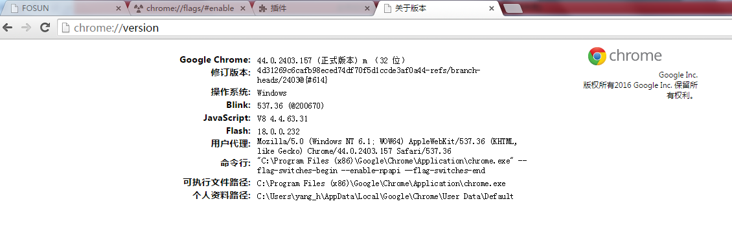

1. 设置浏览器 启用NPAPI ，启用后重启浏览器

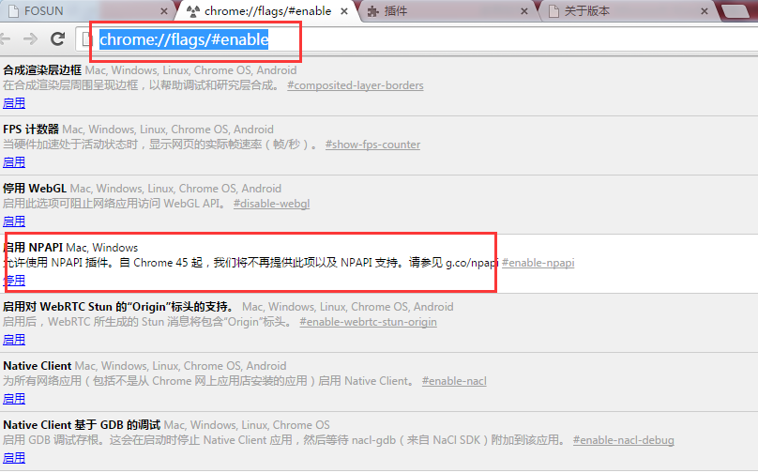

1. 系统中打开Office查看，如果没有安装金格控件，点击连接安装

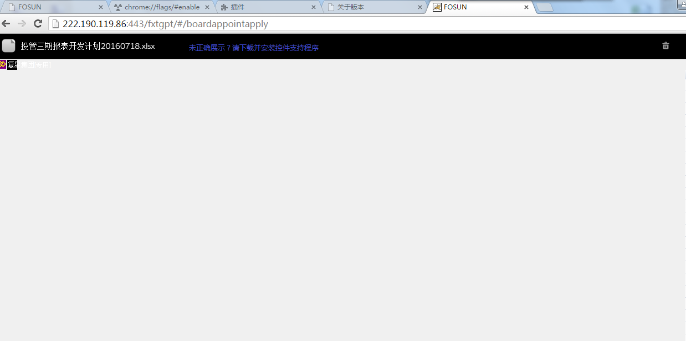

1. 下载得到文件如下：

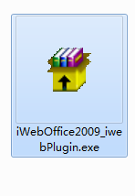

1. 双击安装iWebOffice2009_iwebPlugin.exe ，安装前**关闭浏览器，关闭杀毒软件**！！成功安装后打开浏览器查看，并勾选始终运行！

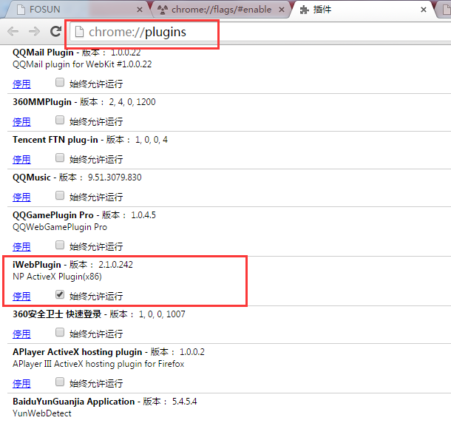

7.成功打开如下效果：

